**TD 5 de biologie moléculaire**

A l’extrémité d’un chromosome humain au stade final de la réplication, soit la séquence d’acide nucléique double brins suivante :

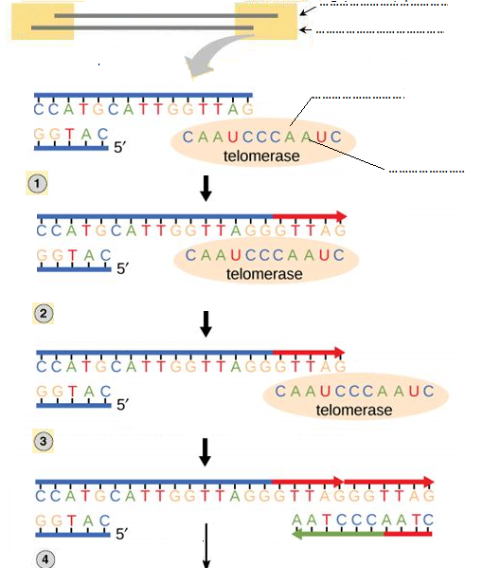

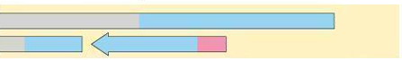

**Questions :**

1. Que représente cette figure.
2. Sur la figure indiquez les extrémités 3’ et 5’, les brins parentaux et les brins nouvellement synthétisées, comment appel-ton la région ou elle se déroule cette biosynthèse ?
3. Quelle est l’enzyme qui catalyse cette biosynthèse ? cette enzyme nécessite un cation bivalent comme coenzyme, quel est cet ion ?
4. Dans la structure de l’enzyme, on trouve une entité de nature acide nucléique, le quel ? indiquez ses extrémités 3’ et 5’ et quel est son rôle ?
5. Parmi les 2 brins d’ADN, quel est le brin concerné par cette élongation ?
6. Quelle est la séquence de nucléotides répétée dans cette extrémité ?
7. Complétez les légendes dans cette figure.
8. Quel sont les enzymes intervenants à la fin pour synthétiser le brin complémentaire au brin prolongé ?
9. L’enzyme étudiée dans cette figure a une même activité que l’ADN polymérase, quelle est cette activité ? donnez deux points de différence entre ces enzymes.
10. Cette étape finale de réplication résoudre un problème majeur lors de la réplication de l’ADN chez les eucaryotes, quel est ce problème.